Autorzy:
Krystian Przepiórka 275638,
Jakub Błoński 277656,
Piotr Feliński 273109,
Jakub Madejczyk 277698

Raport z projektu:
Laboratorium Otwarte
Projekt bezzałogowego statku powietrznego – Dron

Spis treści
1. Wstęp .................................................................................................................................... 1
2. Schemat układu i sposób działania ....................................................................................... 2
3. Projekt płytki drukowanej w KiCadzie ................................................................................ 5
4. Pomiary ................................................................................................................................ 7
5. Opracowanie konstrukcji mechanicznej .............................................................................. 8
6. Oprogramowanie .................................................................................................................. 9
7. Kosztorys ............................................................................................................................. 10
8. Wnioski ............................................................................................................................... 11

Wstęp
Projekt obejmuje wykonanie miniaturowego bezzałogowego statku powietrznego (drona), który realizuje stabilny lot w przestrzeni przy użyciu czterech małych silników elektrycznych. Sterowanie silnikami odbywa się za pomocą sygnału PWM generowanego za pomocą mikrokontrolera Xiao MG24, wybrany on został ze względu na wbudowany akcelerometr.
Zaprojektowany system sterowania został poddany analizie teoretycznej, a następnie wykonano fizyczny prototyp, który posłużył do weryfikacji poprawności działania algorytmów w praktyce. Kluczowym etapem prac było również samodzielne opracowanie dedykowanej płytki obwodu drukowanego (PCB) przy użyciu oprogramowania KiCad.

Schemat układu i sposób działania

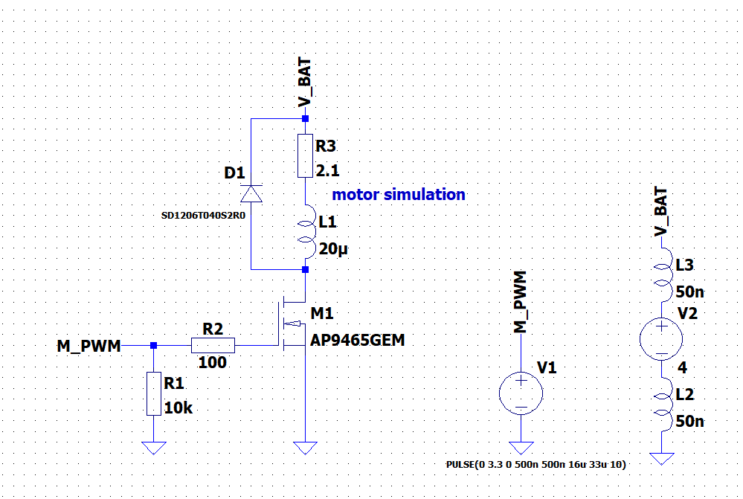
Rys.1. Schemat układu w programie LTspice
Schemat^{[1]} przedstawia elektroniczny moduł sterujący przeznaczony do regulacji pracy silnika w bezzałogowym statku powietrznym (dronie). Układ ten, wykorzystujący technikę modulacji szerokości impulsów (PWM), odpowiada za precyzyjne dawkowanie energii z akumulatora do napędu, co umożliwia płynną kontrolę prędkości obrotowej śmigieł i stabilizację lotu.

- Obwód sterowania bramką (Gate Drive)
Rezystor bramkowy (R2): Pełni kluczową funkcję ochronną dla pinu mikrokontrolera. Z uwagi na pojemność pasożytniczą bramki MOSFET-a, w momencie przełączania zachowuje się ona jak zwarcie. Zastosowanie rezystora ogranicza szczytowy prąd ładowania/rozładowania do bezpiecznego poziomu: I = 3,3 [V] /100 [Ω] = 33 [mA]. Maksymalny zarejestrowany prąd wsteczny wynosi 31,56 [mA], co zapewnia bezpieczny margines dla limitu prądowego pinu mikrokontrolera (zazwyczaj 50 [mA]).
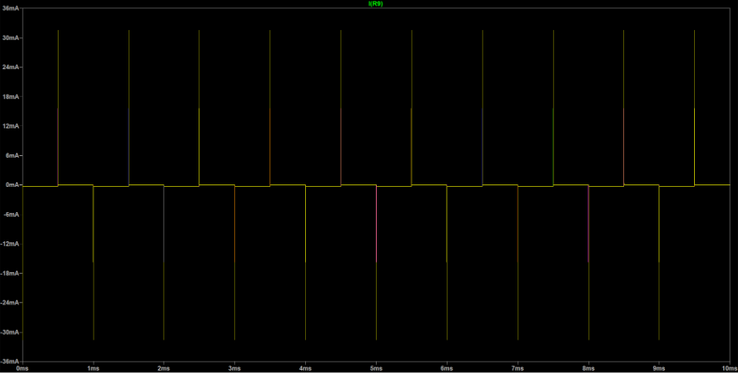
Rys. 2. Charakterystyka prądowo-czasowa R2

- Rezystor Pull-Down (R1 = 10 [Ω]): Zabezpiecza układ przed niekontrolowanym załączeniem silnika w stanach nieustalonych (np. podczas resetu mikrokontrolera, gdy piny są w stanie wysokiej impedancji). Rezystor ten ściąga potencjał bramki do masy. Generuje on znikome, wyliczone straty na poziomie I = 3,3 [V] / 10 000 [Ω]= 0,33[mA].

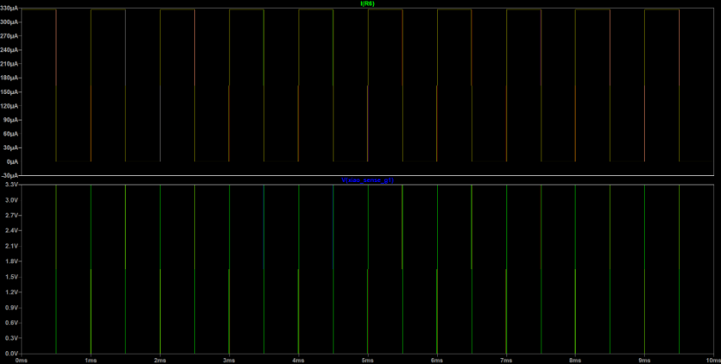
Rys.3. Charakterystyka prądowa i napięciowa R2

- Tranzystor MOSFET(Logic-Level): Zastosowano tranzystor przystosowany do niskich napięć sterujących na poziomie 2,5[V]. Dzięki temu napięcie 3,3[V] z mikrokontrolera w pełni go otwiera. Rezystancja kanału w stanie przewodzenia wynosi zaledwie 1 [Ω].

- Dioda: zabezpiecza przed pradem wtórnym wywołanym silnikiem, Symulacja wykazuje prądy rzędu 2,05[mA] oraz 1,06[mA] przy załączaniu, co potwierdza skuteczne przejmowanie prądu wtórnego i ochronę tranzystora przed przebiciem.
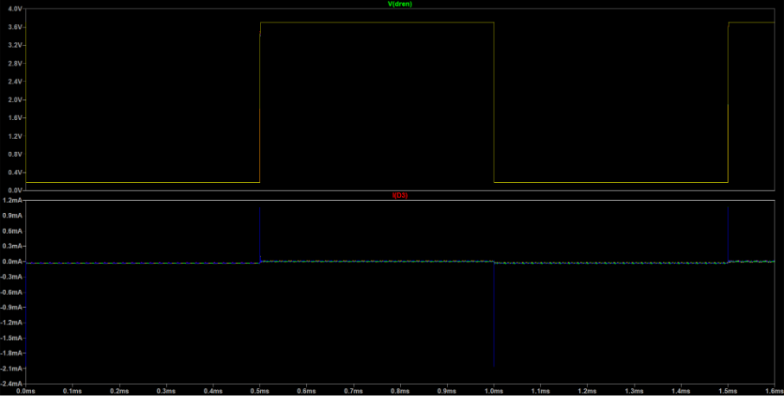
Rys. 4. Wpływ diody na prąd wtórny
Wydzielanie się ciepła jest naturalnym zjawiskiem towarzyszącym pracy każdego układu energoelektronicznego. W badanym projekcie głównym źródłem ciepła są straty mocy (ok. 7% całkowitej energii), które odkładają się w postaci energii termicznej na elementach rezystancyjnych.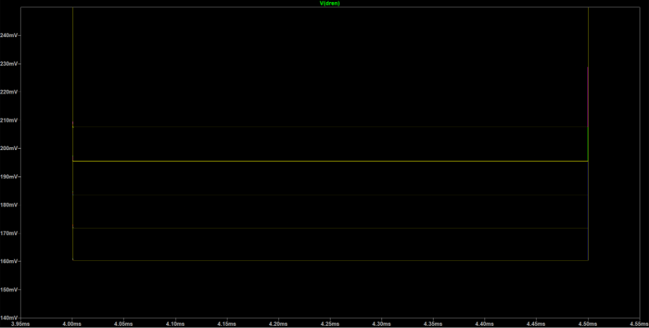
Rys. 5.
Większa temperatura, tranzystor ma wyższą rezystancję początkową. Przez to odkłada się na nim wyższe napięcie (jak widać na wykresie) i wydziela się na nim więcej mocy. 206 [mV] przy 60°C i 160 [mV] przy 0°C.

Kluczowym parametrem determinującym jakość projektu układu sterowania impulsowego jest jego sprawność energetyczna . Pomiar stosunku mocy dostarczonej do obciążenia (silnika) do całkowitej mocy pobranej ze źródła zasilania pozwolił na ocenę efektywności energetycznej całego systemu w funkcji prądu pracy.
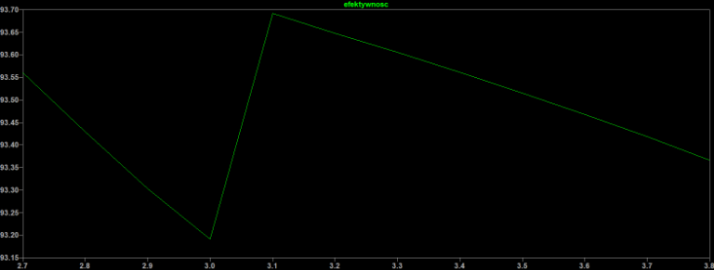
Rys. 6.
Wysoka stabilność sprawności: Układ charakteryzuje się bardzo wysoką i stabilną efektywnością, która w całym badanym zakresie prądowym (2,7 [A] – 3,8 [A]) waha się w wąskim przedziale od 93,20% do 93,70%.
Tak wysoki wynik potwierdza poprawność doboru komponentów oraz topologii PCB. Pozostałe 7% to były dokładnie nasze straty na przełączanie, opór włączonego tranzystora i mikroampery uciekające przez bezpiecznik 10 [kΩ]

Projekt płytki drukowanej w KiCadzie
Ze względu na ograniczone zasoby i procesy technologiczne, projekt wymaga wykorzystania płytki jednowarstwowej, ścieżki prowadzone na spodniej warstwie.
Tab.1 Podstawowe parametry płytki
Parametr | Wartość | jednostka
Wymiary | 54 x 54 | mm
Szerokość ścieżki baterii | 1 | mm
Głowna ścieżka zasilania | 2 | mm
Ścieżki pomiędzy elementami | 0,6 | mm
Ścieżki wychodzące z pinów | 0,4 | mm
Odstępy pomiędzy ścieżkami | 0,4 | mm
Średnica otworu | 3,4 | mm

Wartości z tabeli^{[1]} były podyktowane poprzez prąd płynący przez ścieżki, jeśli popłynąłby on przez przewodnik o zbyt małym przekroju spowodowałoby to nadmierne wydzielanie się ciepła, co mogłoby doprowadzić do przegrzania układu.
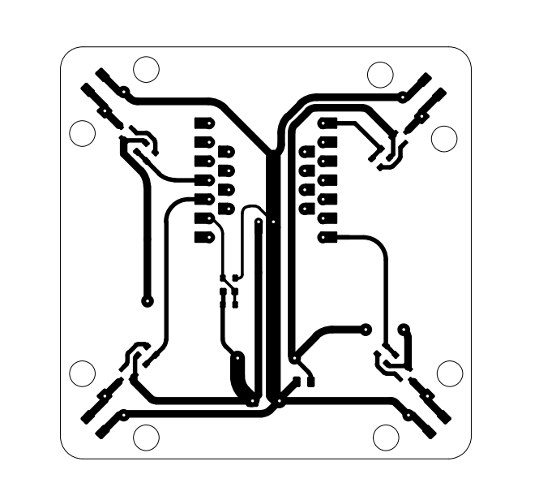
Rys.7. Schemat ścieżek
Aby wykonać płytkę potrzebujemy wzoru^{[7]} który przykleimy do miedzi aby wytrawić odpowiednie połączenia. Płytkę zanurza się w roztworze trawiącym. Substancja ta roztwarza niezabezpieczoną miedź. Toner chroni ścieżki przed działaniem roztworu, dzięki czemu po procesie trawienia miedź pozostaje tylko w miejscach wyznaczonych przez projekt.
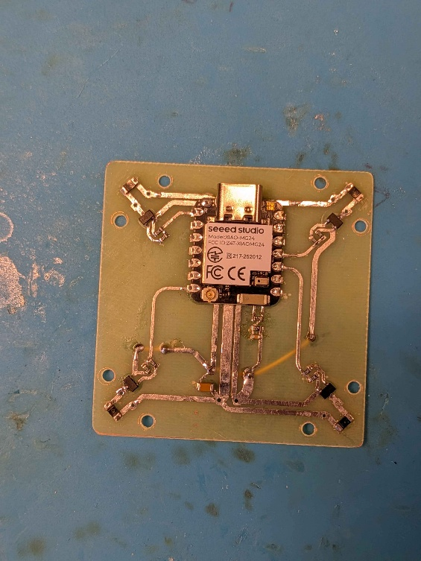
Rys. 8. Wytrawiona płytka
Końcowymi czynnościami tego etapu, po wcześniejszym wytrawieniu płytki, było wywiercenie otworów pozwalających na montaż silników. Należało również odseparować od siebie ścieżki, które były blisko zwarcia, za pomocą precyzyjnego operowania nożem modelarskim. Całość procesu zwieńczyła kontrola ciągłości połączeń za pomocą multimetru, co potwierdziło poprawność wykonania obwodu i przygotowało płytkę do końcowego montażu oraz lutowania elementów.

Pomiary
Głównym celem przeprowadzonych badań laboratoryjnych była weryfikacja poprawności działania zaprojektowanego układu wykonawczego w warunkach dynamicznego obciążenia.
Pomiary miały na celu potwierdzenie, że parametry topologii PCB (takie jak szerokości ścieżek oraz odsprzęganie zasilania) są wystarczające do bezpiecznej pracy z prądami rzędu kilku amperów, a także ocenę jakości sygnałów sterujących i komutacyjnych.

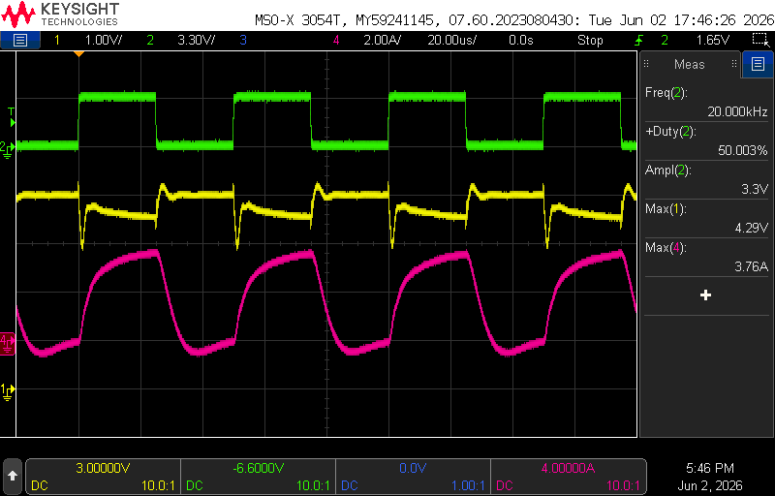
Rys. 9. Pomiary obciążeniowe
Na rysunku^{[9]} przedstawiono oscylogram rejestrujący kluczowe przebiegi napięciowe i prądowe w układzie podczas pracy z częstotliwością przełączania wynoszącą 20 [kHz] przy współczynniku wypełnienia na poziomie 50%.
- Sygnał sterujący: Jest to cyfrowy sygnał PWM generowany przez układ sterowania o amplitudzie 3,3 V
- Prąd obciążenia: Wykres prądu ma charakterystyczny kształt przypominający zęby piły. Wynika to bezpośrednio z obecności cewki (indukcyjności) w badanym silniku/układzie. O tym, jak szybko prąd narasta i opada, decyduje stała czasowa obwodu.
- Napięcie dren-źródło: Przebieg ten obrazuje stany nieustalone w momentach przełączania tranzystora. Widoczne są wyraźne szpilki napięciowe osiągające wartość maksymalną 4,29 [V] oraz oscylacje wysokiej częstotliwości . Są one bezpośrednim skutkiem gwałtownej zmiany prądu.
Zarejestrowane oscylacje na kanale żółtym (CH1) mieszczą się w bezpiecznym marginesie napięciowym dla zastosowanych elementów półprzewodnikowych, co dowodzi, że odległości między ścieżkami oraz pojemności filtrujące na projekcie PCB zostały dobrane prawidłowo. Układ wykazuje pełną stabilność termiczną i elektryczną podczas pracy z prądem bliskim 4 [A].

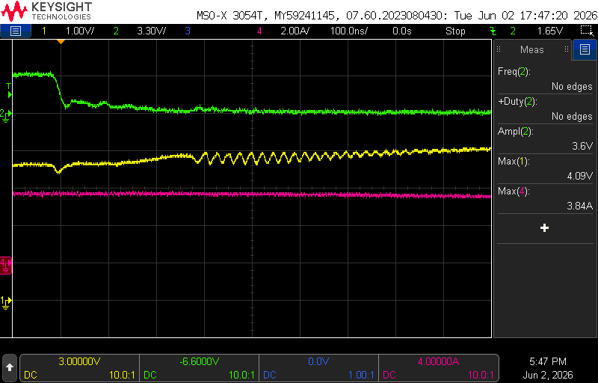
Rys. 10. Rejestracja momentu przełączenia
Wykres ten obrazuje stan nieustalony w momencie wyłączania tranzystora (zbocze opadające sygnału sterującego).
- Wyłączanie klucza: zbocze opadające na kanale 2 (zielonym) trwa 33 [ns], Oznacza to, że driver bramki szybko rozładowuje pojemność tranzystora, co minimalizuje straty przełączania
- Oscylacje wysokiej częstotliwości: Drgania te są wywołane rezonansem pomiędzy pojemnościami wyjściowymi tranzystora a pasożytniczą indukcyjnością ścieżek miedzi na płycie PCB. Maksymalna amplituda tych szpilek wynosi 4,09 [V]
- Prąd obciążenia: ze względu na wysoką bezwładność cewki w tak małym przedziale czasowym nie jesteśmy w stanie zaobserwować zmian
Zaprojektowany i wykonany układ elektroniczny w pełni spełnia założenia techniczne. Jest odporny na przepięcia komutacyjne, zapewnia bezpieczne warunki pracy dla elementów półprzewodnikowych przy prądach rzędu 4 [A] oraz gwarantuje wysoką integralność sygnałów sterujących. Układ jest w pełni gotowy do docelowej implementacji.

Opracowanie konstrukcji mechanicznej
W celu utworzenia w pełni funkcjonalnej jednostki latającej, konieczne było rozwiązanie dwóch kluczowych problemów konstrukcyjnych: stabilnego montażu silników oraz optymalnego rozmieszczenia pakietu zasilającego (baterii).

Otwory o średnicy 3,4 mm, wykonane na etapie projektowania i produkcji płytki centralnej, umożliwiły zastosowanie czterech dedykowanych uchwytów dla silników.
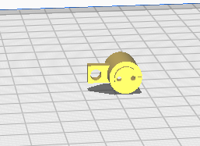
Rys. 11. Model obudowy silnika

Zastosowane jednostki napędowe charakteryzują się wymiarami 16,1 × 13 × 10,2 mm. W celu osiągnięcia wysokiej stabilności strukturalnej oraz pewnego osadzenia silników w gniazdach, wymiary zawierały małą tolerancje w celu zredukowania drgań.

Kolejnym wyzwaniem projektowym było zapewnienie prawidłowego wyważenia drona oraz optymalnego rozłożenia jego środka ciężkości. Osiągnięcie stabilnego zawisu i precyzyjnego pilotażu wymagało doboru akumulatora o symetrycznym kształcie oraz możliwie najmniejszych gabarytach, co pozwoliło na zminimalizowanie całkowitej masy. Wybrany zestaw zasilający posiada wymiary 38,2 × 53 × 9 mm.

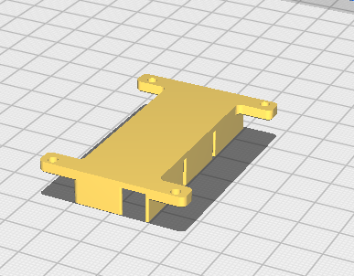
Rys. 12. Model koszyka na baterie

Konstrukcja montażowa koszyka na baterię bazuje na wykorzystaniu istniejących już punktów mocowania silników. Obudowa akumulatora została nałożona bezpośrednio na te same śruby montażowe, co pozwoliło na integrację, rezygnację z dodatkowych elementów i dalsze odchudzenie konstrukcji drona.

Oprogramowanie

Kosztorys
Poniższe zestawienie finansowe obejmuje wszystkie kluczowe komponenty niezbędne do budowy prototypu. Uwzględniono w nim zarówno elementy strukturalne i mechaniczne (materiały do druku 3D, silniki), jak i pełne wyposażenie elektroniczne (mikrokontroler, układy wykonawcze MOSFET oraz pasywne elementy SMD przeznaczone do montażu na płytce PCB).
Tabela 2. Kosztorys projektu
Przedmiot | Ilość | Cena [zł]
Płytka miedziana | 1 | 6
Silniki szczotkowe | 4 | 59,99
Filament 3d druk | 15g | 0,15 zł
Mikorokontroler MG sens 24 | 1 | 78,99
Rezystor 100ohm 0603 | 4 | 0,88
Rezystor 10Kohm 0603 | 4 | 0,91
Rezystor 470kohm 0603 | 4 | 0,77
Kondensator 0.1uF 0603 | 5 | 0,3
Kondensator 470u 0805 | 1 | 0,4
Mosfet AO3400A | 4 | 4,12
Dioda prostownicza SD1206T040S2R0 | 1 | 11,07
 | Suma | 163,58

Zaprezentowane ceny stanowią rzeczywisty koszt nabycia komponentów dla jednej sztuki prototypu i nie uwzględniają kosztów narzędzi warsztatowych oraz samej procedury montażu. Łączny koszt materiałów niezbędnych do stworzenia funkcjonującego drona zamknął się w kwocie 163,58 zł.

Wnioski
- Realizacja założeń: Zaprojektowany i wykonany układ elektroniczny w pełni spełnił założenia techniczne, co pozwoliło na stworzenie fizycznego i funkcjonalnego prototypu bezzałogowego statku powietrznego.

- Wysoka sprawność energetyczna: Autorski układ sterowania, oparty na mikrokontrolerze Xiao MG24 i tranzystorach MOSFET przystosowanych do niskich napięć (Logic-Level), charakteryzuje się bardzo wysoką i stabilną efektywnością energetyczną, wynoszącą od 93,20% do 93,70%.

- Stabilność elektryczna i termiczna: Pomiary w warunkach dynamicznego obciążenia udowodniły, że układ jest w pełni stabilny termicznie i elektrycznie przy prądach rzędu 4 A. Dodatkowo obwód skutecznie radzi sobie z przepięciami komutacyjnymi i zapewnia bezpieczeństwo elementów półprzewodnikowych

- Sukces autorskiej płytki PCB: Zastosowana jednowarstwowa płytka drukowana, zaprojektowana w oprogramowaniu KiCad, została wykonana poprawnie. Zastosowane odstępy, filtry i szerokości ścieżek okazały się optymalne, zapobiegając nadmiernemu wydzielaniu ciepła.

- Optymalizacja mechaniczna i waga: Wykorzystanie elementów z druku 3D do stworzenia dedykowanych uchwytów na silniki oraz zintegrowanego koszyka na baterię pozwoliło na redukcję drgań, odpowiednie wyważenie drona oraz odchudzenie całej konstrukcji.

- Efektywność kosztowa: Projekt okazał się wysoce zoptymalizowany pod kątem budżetowym, a całkowity koszt materiałów niezbędnych do budowy jednego prototypu zamknął się w przystępnej kwocie 163,58 zł.

